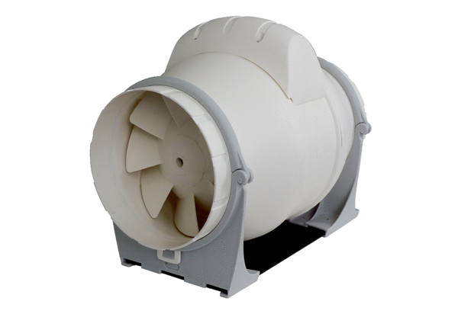Diagonal-Ventilator ERK 125Verpackungseinheit: 1 StückSortiment: C
Artikelnummer: 0080.0177Hersteller: MAICO

